Информация
для членов Российского автотранспортного союза

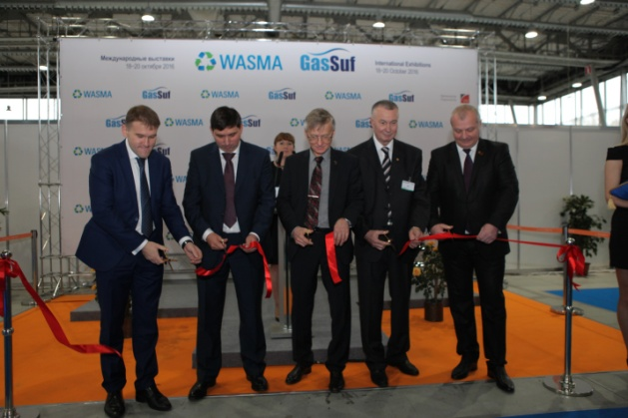
В период с 18 по 20 октября 2016 года в г. Москве КВЦ «Сокольники», павильон 4 прошла 14-я Международная выставка газобаллонного, газозаправочного оборудования и техники на газомоторном топливе.
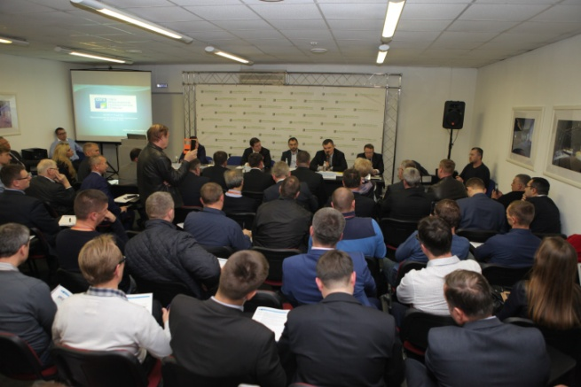
С 01 января 2015 года вступил в силу технический регламент Таможенного союза №18»О безопасности колесных транспортных средств « (ТР ТС 018/2011). Однако появление нового закона не только не добавило ясности, но и посеяло панику среди участников рынка по причине отсутствия понимания путей реализации его норм и правил. Что будет с автомобилями, которые были переоборудованы до вступления в силу Техрегламента? Каков порядок и стоимость регистрации? Что ждет установщиков ГБО и газозаправочный бизнес? Множество вопросов, которые требуют ответов в данной сфере деятельности. Исходя из этого, Союзом Предприятий Газомоторной Отрасли (СПГО) 18 октября 2016 года в рамках выставки была организована и проведена Международная конференция «Установка и эксплуатация ГБО, программы поддержки газомоторного рынка. Проблемы и пути решения», в которой принял участие Исполнительный директор РАС В.В. Гацулов.
Перед участниками конференции выступили директор по развитию Национального агентства промышленной информации (НАПИ) Александр Козлов, вице-президент Российской Автомобильной Ассоциации (РАА) Антон Шапарин. Представитель ФГУП НАМИ – начальник Управления «Энергосберегающие технологии и альтернативные топлива» В.А. Лукшо довел до участников современные требования безопасности к газобаллонному оборудованию и состояние нормативно-технической базы.
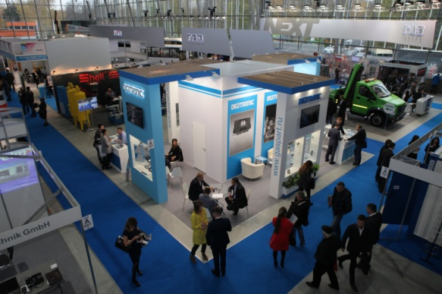
Заместитель начальника 5-го отдела ГУОБДД МВД России Сергей Чипурин ответил на многочисленные вопросы участников Конференции в том числе уделил внимание прохождению предварительной технической экспертизы перед установкой ГБО, включая и автотранспортные средства, где ГБО уже было установлено без его демонтажа, срокам рассмотрения предоставляемых документов и.т.д. Вместе с тем Сергей Чипурин отметил, что проблемы, связанные с внесением изменений в конструкцию автотранспортных средств, существуют и для их решения необходимо консолидировать усилия органов государственной власти с представителями всех участников рынка, что позволит навести порядок в этой области.
По итогам Международной конференции ее участники поддержали предложение Исполнительного директора Союза предприятий газомоторной отрасли Павла Прохорова о подготовке обращения в адрес Правительства Российской Федерации в части рассмотрения возможности для максимального упрощения процедуры регистрации газобаллонного оборудования (ГБО) без увеличения риска с учетом опыта стран входящих Таможенный союз ЕАЭС.
